Театрализованная программа «Что в имени тебе моём»
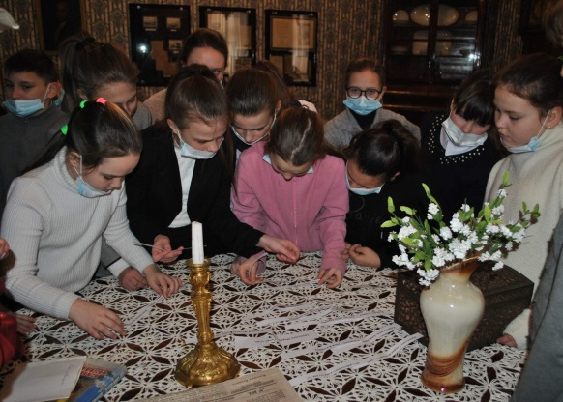
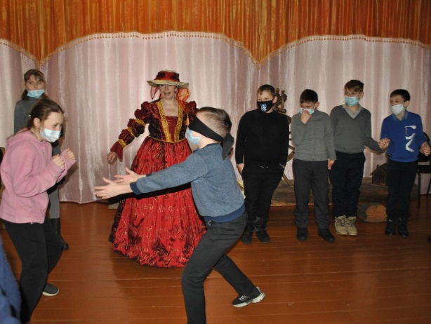
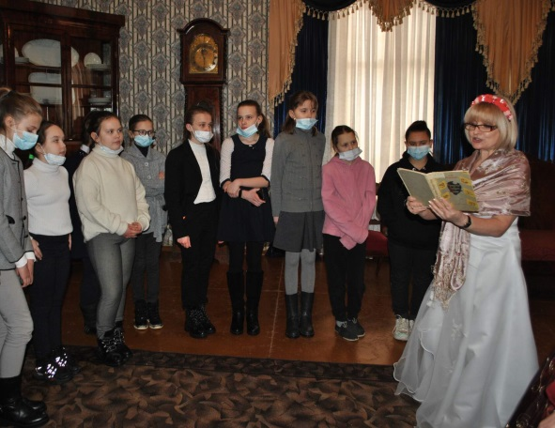
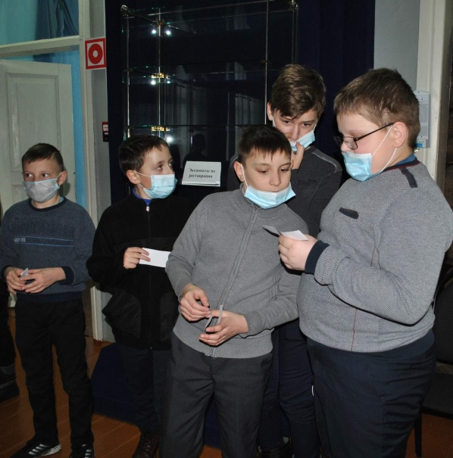
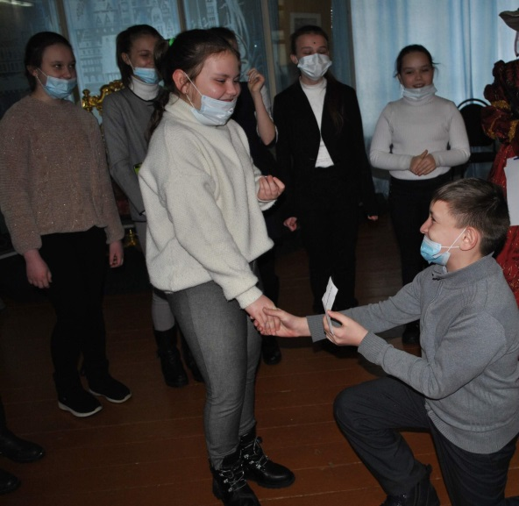
На улице еще лежит снег, а на календаре уже весна! И это прекрасное время года открывает женский праздник - День цветов, признаний и поздравлений. В канун 8 марта для учащихся школы с. Посёлки сотрудниками музея А. Н. Радищева была проведена интерактивная театрализованная программа «Что в имени тебе моём». Гости усадьбы смогли погрузиться в атмосферу 19 века. Их встречали ведущие в образах сестёр Анны и Фёклы , дочерей Александра Николаевича Радищева. Они познакомили ребят с представительницами рода Радищевых - носительницами прекрасных женских имён, рассказали об их судьбе. В ходе мероприятия школьники заглянули в церковный православный календарь- святцы, где узнали о происхождении и значении некоторых женских имён. С большим удовольствием дети участвовали в конкурсах загадок, шарад и пословиц, в литературной викторине, игре «Анюта», отгадывали мелодии известных песен, в которых упоминаются женские имена. Девочки смогли представить себя светскими красавицами, выучить правила этикета и нанести на лицо «мушку», а потом определить её значение. А в заключение программы мальчики стихами поздравили девочек с наступающим праздником.

